Проект разделов Правил ухода за лесами,
относящихся к Балтийско-Белозерскому лесному району

V. Особенности ухода за лесами в Балтийско-Белозерском таежном лесном районе
115. В Балтийско-Белозерском таежном лесном районе на территориях, переданных в аренду или в постоянное (бессрочное) пользование, назначение лесных насаждений для осуществления рубок, проводимых в целях ухода за лесными насаждениями, включая определение интенсивности рубки, должно осуществляться арендатором при подготовке проекта освоения лесов в соответствии с лесохозяйственным регламентом лесничества (лесопарка).
На территориях, не переданных в аренду или в постоянное (бессрочное) пользование, назначение лесных насаждений для осуществления рубок, проводимых в целях ухода за лесными насаждениями, включая определение интенсивности рубки, должно осуществляться органами государственной власти, органами местного самоуправления в пределах их полномочий, определенных в соответствии со статьями 81 - 84 Лесного кодекса Российской Федерации, в соответствии со статьей 19 Лесного кодекса Российской Федерации.
116. В целях повышения биоразнообразия лесов на лесосеках могут сохраняться отдельные деревья в любом ярусе и их группы (старовозрастные деревья, деревья с дуплами, гнездами птиц, а также потенциально пригодные для гнездования и мест укрытия мелких животных), мертвая стволовая древесина на разных стадиях разложения, если они не являются источниками распространения опасной патологии и объектами повышения пожарной опасности, подлежащими обязательному удалению.
Перечни объектов биоразнообразия и размеры буферных зон должны указываться в лесохозяйственном регламенте лесничества (лесопарка), проекте освоения лесов.
117. Целевыми породами являются древесные породы, наиболее продуктивные в соответствующих лесорастительных условиях лесного района, древесина которых наиболее востребована. Целевые породы устанавливаются в лесном плане субъекта Российской Федерации на основе анализа структуры производства и спроса на древесину.
118. В лесных насаждениях, состоящих из деревьев одной древесной породы или с единичной примесью деревьев других древесных пород, из светолюбивых древесных пород отбор деревьев на выращивание ведется преимущественно из верхней части полога, а в рубку – из нижней.
В лесных насаждениях, состоящих из деревьев двух и более древесных пород, в которых целевые древесные породы отстают в росте по высоте от нецелевых, в рубку отбираются в первую очередь деревья нецелевых древесных пород из верхней части полога.
119. При рубках осветления и прочистки интенсивность рубок лесных насаждений, проводимых в целях ухода за лесными насаждениями, определяется снижением густоты древостоя (количества деревьев на единицу площади). Нормативы по минимальному количеству деревьев целевых пород и общему максимальному количеству деревьев по целевым породам и группам типов леса приведены в Приложении 3 к настоящим Правилам.
При групповом или куртинном размещении целевых пород изреживаются все породы до общего количества, установленного в соответствии с нормативом по целевой породе на участке. Если на участке присутствует несколько целевых пород, то минимальное количество оставляемых деревьев должно устанавливаться по нормативу для наиболее представленной целевой породы на участке. Количество деревьев нецелевых пород не должно превышать 50 процентов от общего количества оставляемых деревьев.
Допускается снижение сомкнутости древостоя ниже указанной в пункте 33 настоящих Правил, а также назначение рубок осветления и прочистки при полноте ниже указанной в пунктах 23 и 24, если количество оставляемых деревьев целевых пород после рубки осветления и прочистки больше минимального, указанного в Приложении 3 к настоящим Правилам.
120. При проведении рубок прореживания и проходных рубок лесных насаждений по пространственному размещению по площади лесного участка вырубаемых и оставляемых деревьев должна применяться равномерная рубка, в том числе при групповом или куртинном размещении деревьев целевых древесных пород. Отбор деревьев производится так, чтобы обеспечить равномерность размещения по площади оставляемых на выращивание деревьев целевых пород. Интенсивность рубок прореживания и проходных рубок лесных насаждений определяется снижением абсолютной полноты древостоя.
Проведение проходных рубок лесных насаждений, должно заканчиваться в хвойных и твердолиственных семенных лесных насаждениях за 20 лет до установленного возраста рубки лесных насаждений, а в мягколиственных и твердолиственных порослевых лесных насаждениях – за 10 лет до установленного возраста рубки лесных насаждений.
Норматив по полноте древостоя после рубок прореживания и проходных рубок, определенный в пункте 34 настоящих Правил, не применяется. Нормативы для рубок прореживания и проходных рубок, включая предел допустимого изреживания, приведены в Приложении 4 к настоящим Правилам. Порядок применения нормативов по рубкам прореживания и проходным рубкам приведен в Приложении 5 к настоящим Правилам.
Допускается назначение лесных насаждений для проведения рубок, проводимых в целях ухода за лесными насажденими, при полноте ниже указанной в пунктах 23 и 24, если вырубаемый запас при приеме рубки превышает 40 м3 с га.
121. Рубки обновления и переформирования проводятся в защитных и эксплуатационных лесах в средневозрастных, приспевающих и спелых лесных насаждениях, указанных в Приложении 6 к настоящим Правилам, согласно нормативам, указанным в Приложении 4 к настоящим Правилам.
122. Отвод лесосек для осуществления рубок, проводимых в целях ухода за лесными насаждениями, кроме осветлений и прочистки, должен производиться с отбором и отметкой на высоте 1,3 м яркой лентой, скотчем, краской деревьев, которые оставляются на выращивание. Лесосеки для проведения рубок осветления и прочистки должны отводиться без закладки пробных площадей.
Уход за лесами без предварительного отбора и отметки оставляемых деревьев осуществляется операторами многооперационных машин и вальщиками леса, имеющими квалификацию, соответствующую характеру выполняемых работ. Уровень квалификации подтверждается документом о профессиональном образовании (обучении) и (или) о квалификации.
123. Запас вырубаемой древесины определяется на основании Приложения 5 к настоящим Правилам.
124. Общая площадь технологических коридоров, прорубаемых при прореживании и проходных рубках, не должна превышать 20 процентов площади лесосеки.
125. Погрузочные пункты должны располагаться у дорог и квартальных просек, на полянах, прогалинах и других, не занятых лесными насаждениями площадях. Величина погрузочной площадки должна быть не более 0,2 га, общая их площадь на участках до 10 га должна составлять не более 0,25 га, на участках 11– 15 га – не более 3 процентов, а на участках свыше 15 га и при поквартальной организации работ – не более 2 процентов общей площади лесосеки.
126. При осуществлении всех видов рубок, проводимых в целях ухода за лесными насаждениями, допускается движение специализированной многооперационной техники внутри пасек.
127. При осуществлении рубок, проводимых в целях ухода за лесными насаждениями, не допускается повреждение деревьев, оставляемых для выращивания, более чем:
2 процента от количества оставляемых деревьев – при проведении осветления, прочистки и рубке единичных деревьев;
5 процентов от количества оставляемых деревьев – при проведении прореживания, проходных рубок, рубок обновления и переформирования.
В защитных лесах при всех видах рубок, проводимых в целях ухода за лесными насаждениями, количество поврежденных деревьев не должно превышать 2 процента от количества оставляемых на выращивание деревьев.
В защитных лесах при всех видах рубок, проводимых в целях ухода за лесными насаждениями, сохранность подроста в пасеках должна составлять не менее 75 процентов. В эксплуатационных лесах необходимость сохранения подроста определяется при отводе лесосек.
128. Оценка качества и эффективности проведения рубок осветления и прочистки должна проводиться по соответствию количества деревьев целевых пород и общего количества деревьев после рубки нормативным значениям, указанным в Приложении 3 к настоящим Правилам.
Оценка качества и эффективности проведения рубок прореживания, проходных рубок, рубок обновления и переформирования должна проводиться по соответствию абсолютной полноты древостоя после рубки нормативным значениям, указанным в Приложении 4 к настоящим Правилам. При этом величины средних диаметров целевых пород древостоя после рубки должны быть выше величин средних диаметров целевых пород древостоя до рубки.

Приложение 5
к Правилам ухода за лесами

Нормативы проведения рубок прореживания и проходных рубок в Балтийско-Белозерском таежном лесном районе

- Нормативы для проведения рубок лесных насаждений, осуществляемых в ходе мероприятий, направленных на повышение продуктивности лесов, сохранение их полезных функций, по абсолютной полноте по основным лесообразующим породам и типам условий местопроизрастания.

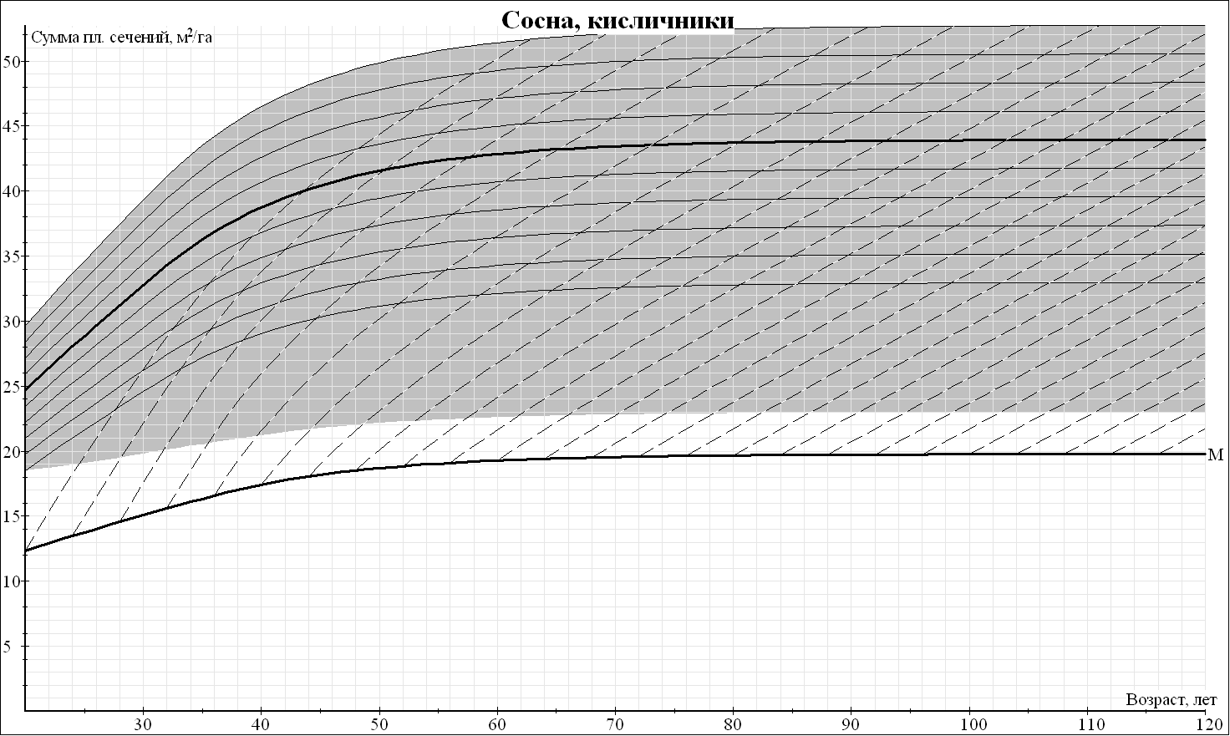

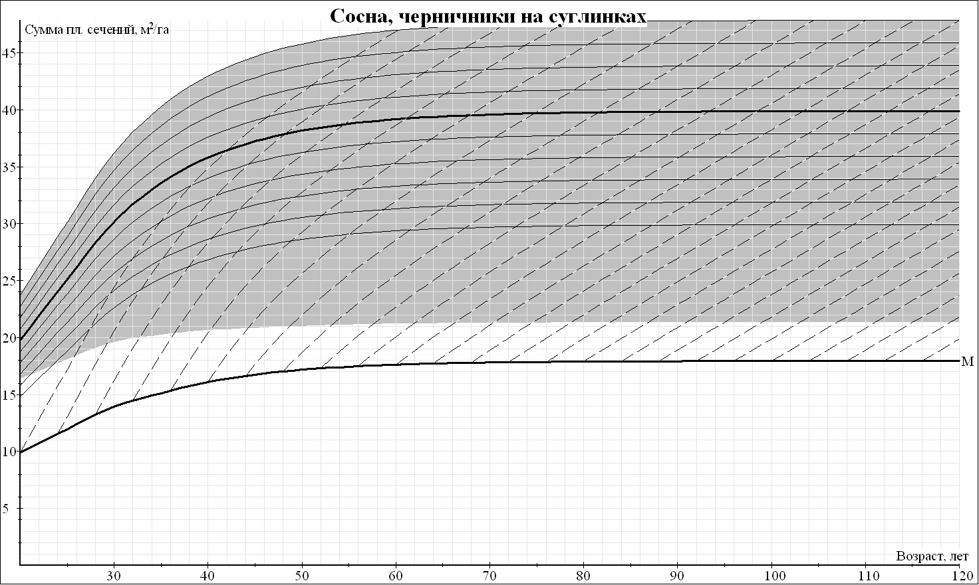

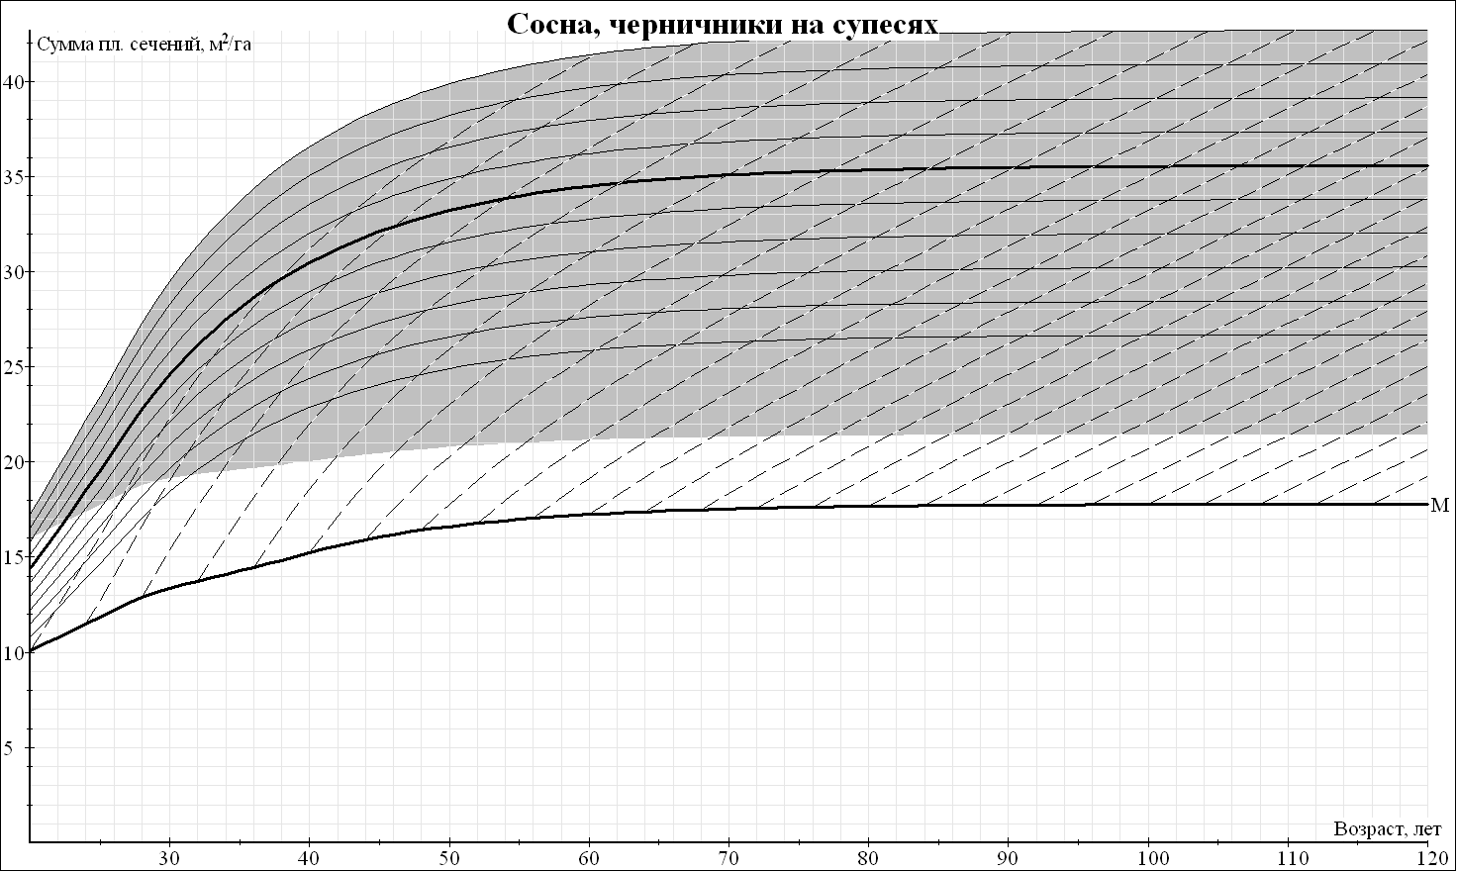

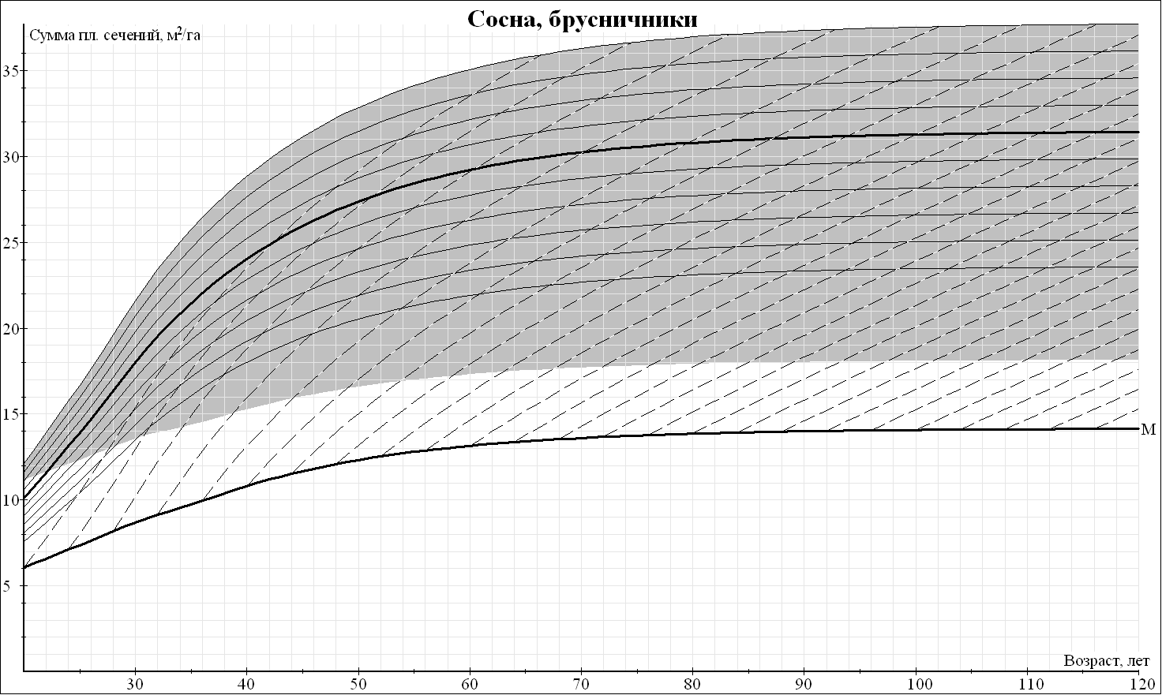

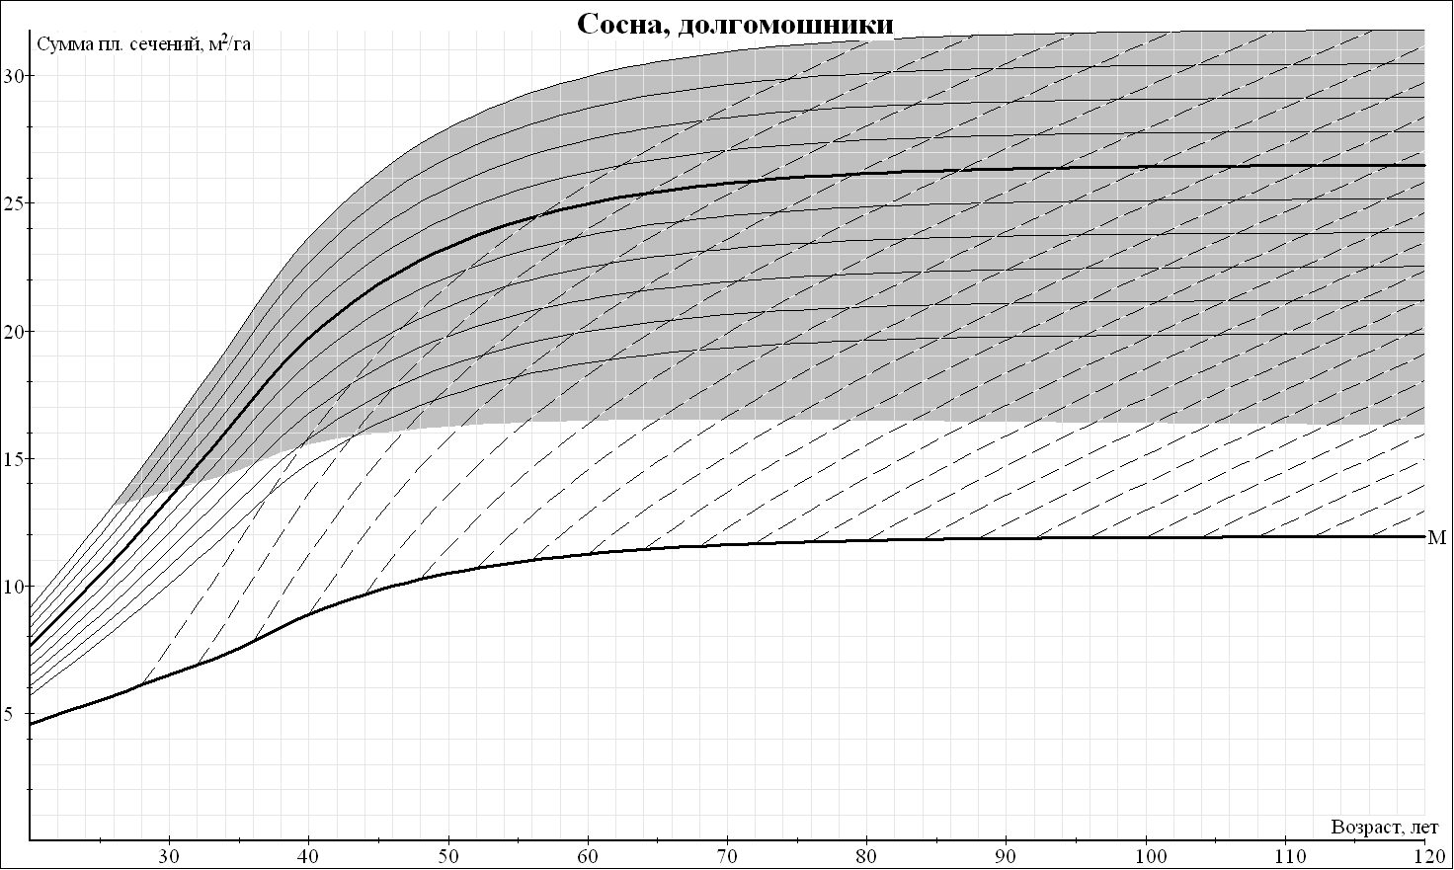

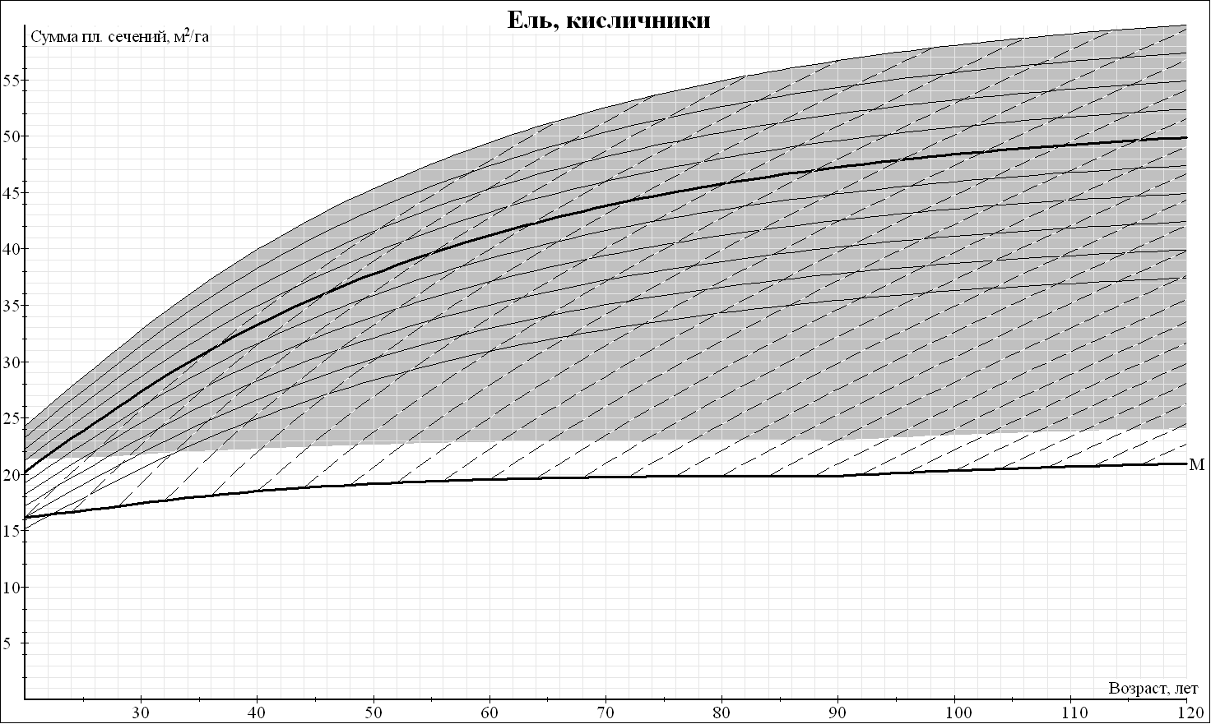

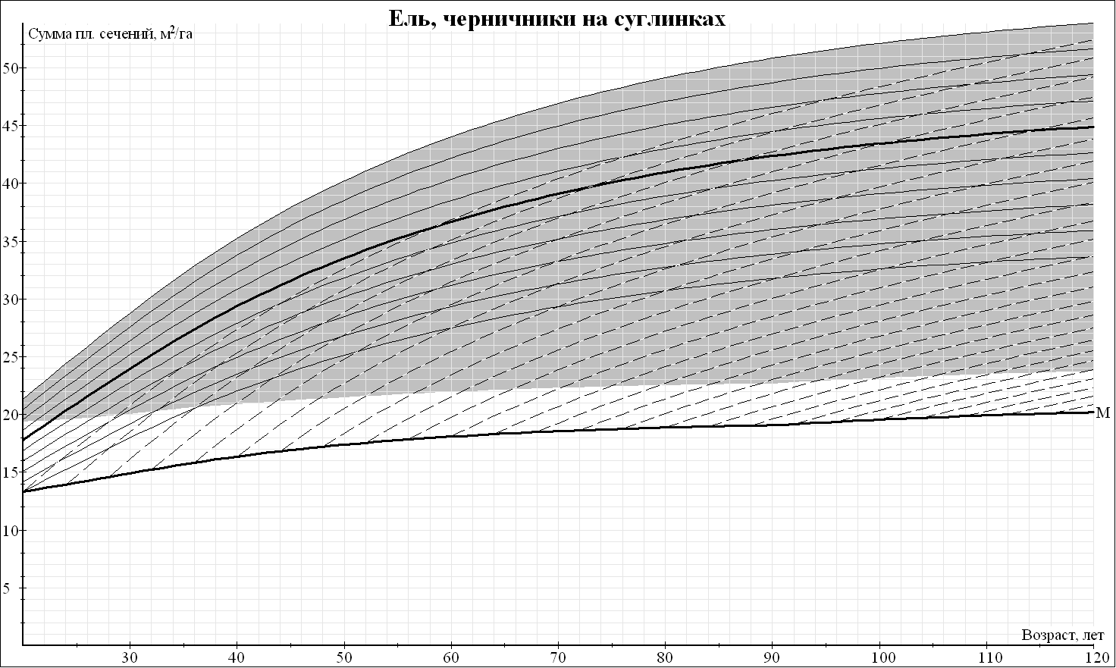

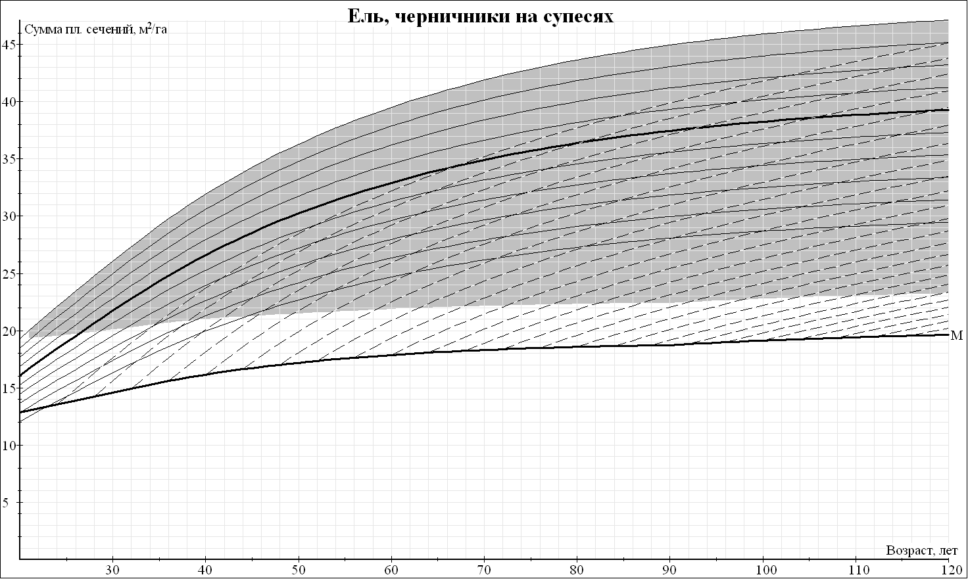

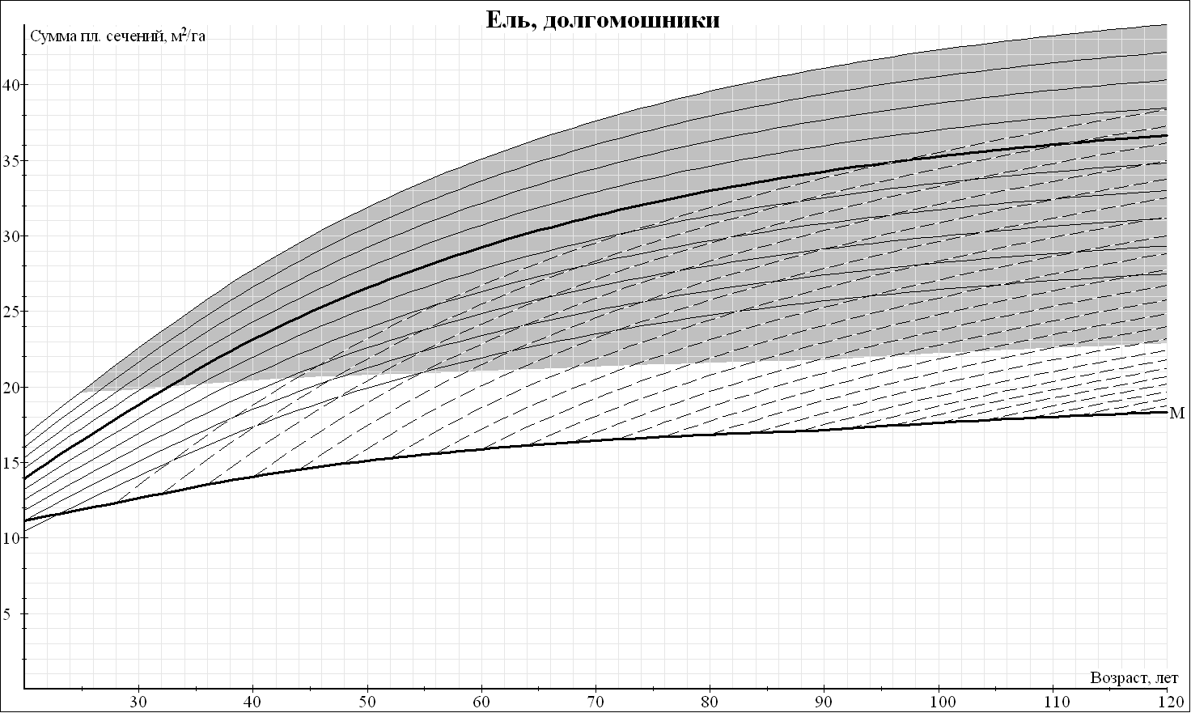

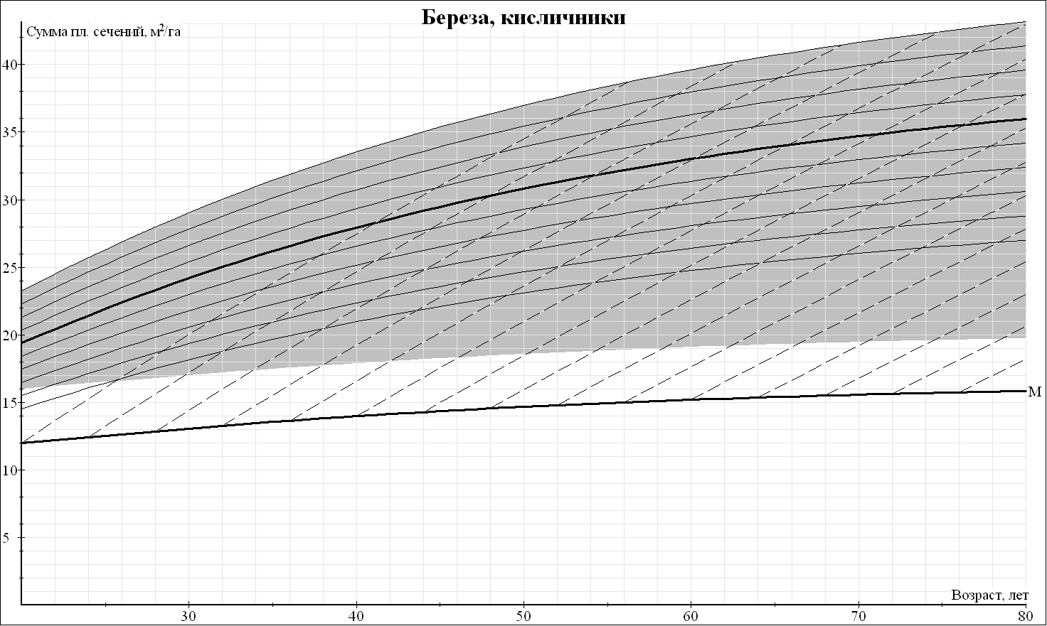

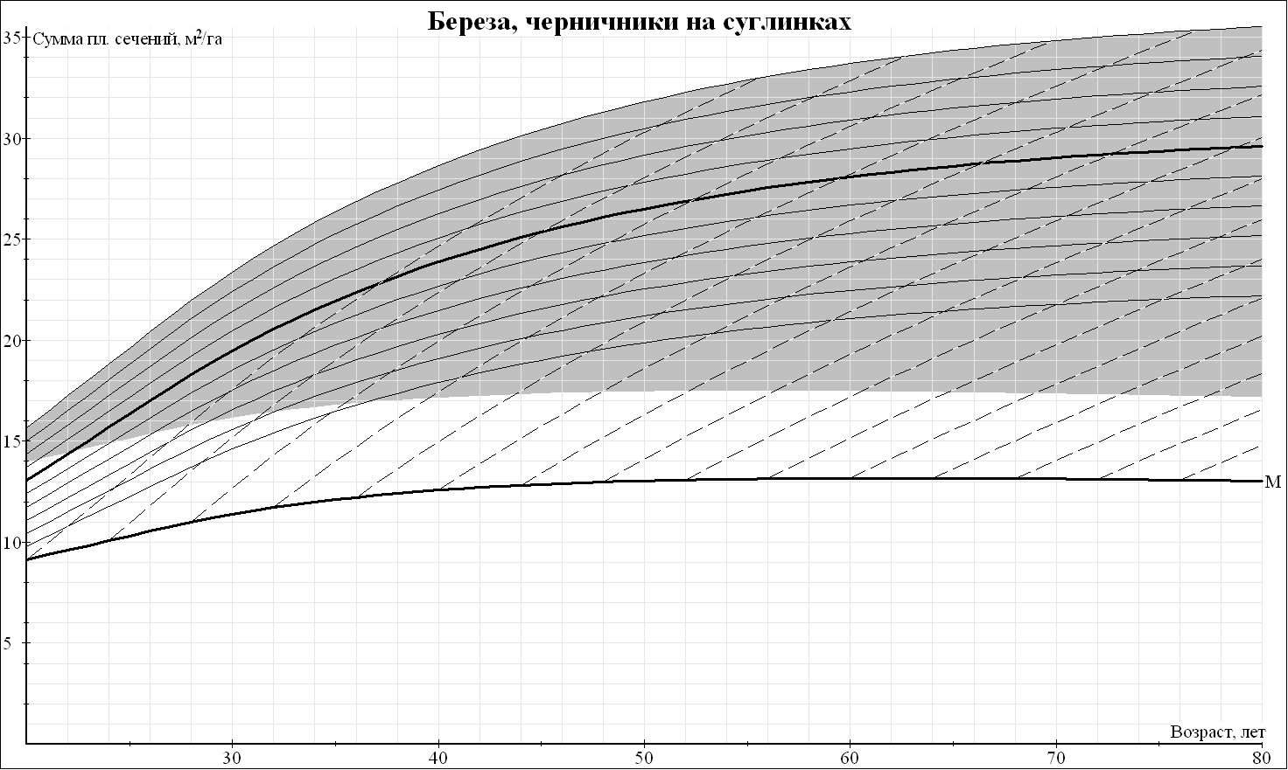

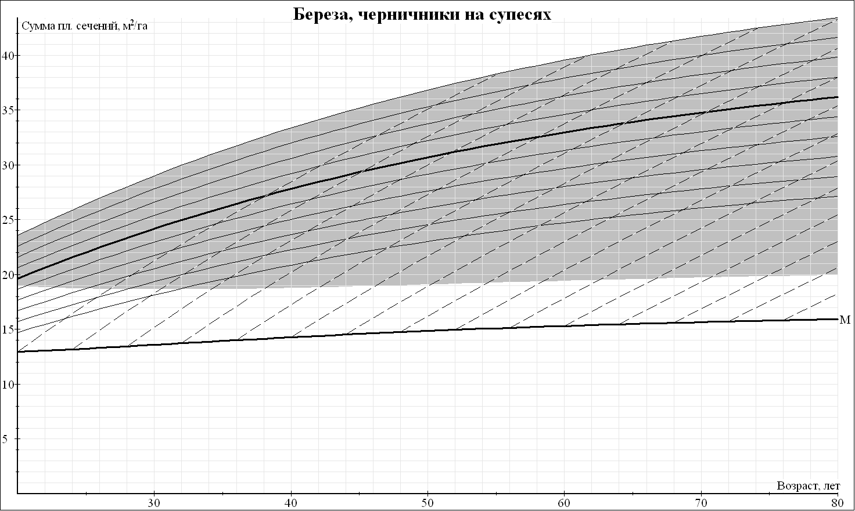

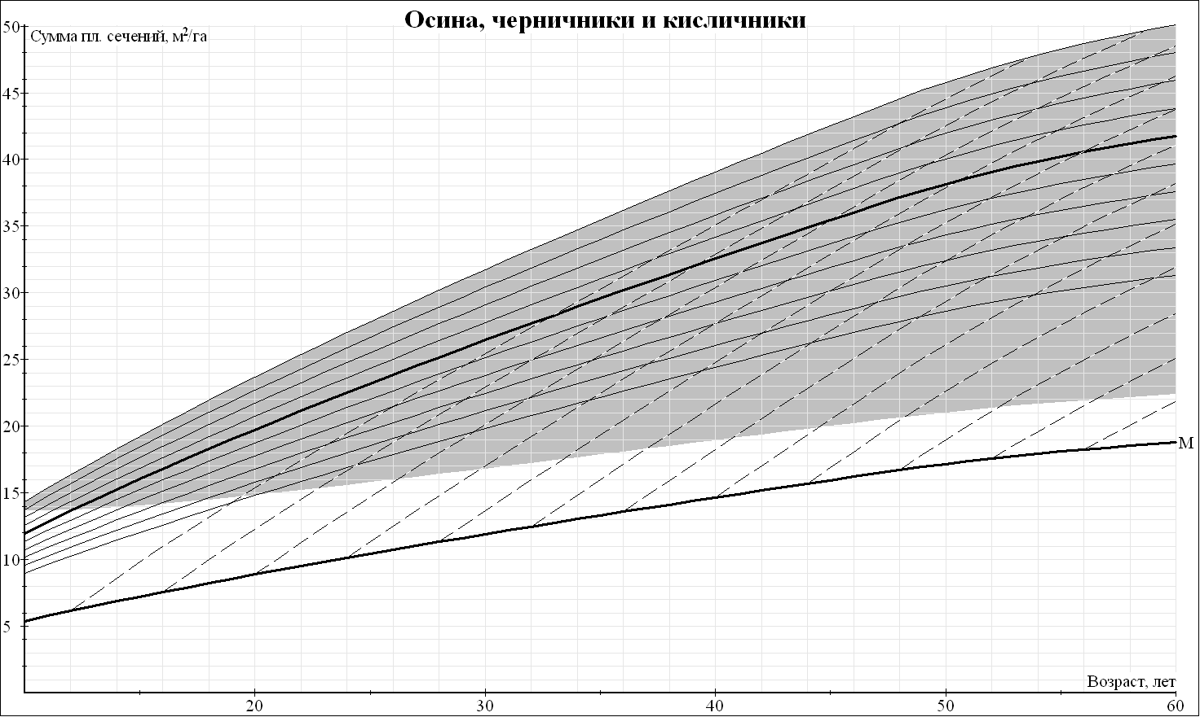

- Таблицы определения среднего диаметра древостоя после рубки по целевым породам

Сосна
Диаметр до рубки, см | Интенсивность рубки
 | С созданием системы волоков |  |  |  | Без создания системы волоков
 | 30% | 40% | 50% | 60% | 10% | 20% | 30% | 40% | 50% | 60%
8 | 9,0 | 9,6 | 9,8 | 10,1 | 8,8 | 9,5 | 9,7 | 9,8 | 10,1 | 10,2
10 | 11,0 | 11,7 | 12,0 | 12,1 | 10,9 | 11,6 | 11,8 | 12,0 | 12,1 | 12,3
12 | 13,1 | 14,0 | 14,2 | 14,5 | 12,8 | 13,9 | 14,1 | 14,2 | 14,5 | 14,9
14 | 15,5 | 15,9 | 16,7 | 17,2 | 15,4 | 15,7 | 16,2 | 16,9 | 17,2 | 17,3
16 | 17,4 | 18,5 | 18,7 | 19,0 | 17,3 | 18,0 | 18,6 | 18,8 | 19,0 | 19,5
18 | 19,9 | 20,5 | 21,3 | 21,9 | 19,6 | 20,3 | 20,8 | 21,5 | 21,9 | 22,0
20 | 21,9 | 22,8 | 23,3 | 23,7 | 21,7 | 22,3 | 23,2 | 23,4 | 23,7 | 24,3
22 | 24,1 | 24,9 | 25,5 | 26,2 | 23,8 | 24,7 | 25,1 | 25,7 | 26,2 | 26,3
24 | 26,2 | 27,0 | 27,7 | 28,1 | 25,9 | 26,6 | 27,4 | 27,8 | 28,1 | 28,7
26 | 28,3 | 29,4 | 30,1 | 30,8 | 28,0 | 29,2 | 29,7 | 30,3 | 30,8 | 31,0
28 | 30,4 | 31,1 | 31,9 | 32,3 | 30,0 | 30,8 | 31,5 | 32,0 | 32,3 | 32,9
30 | 32,3 | 33,4 | 33,9 | 34,7 | 32,1 | 33,0 | 33,6 | 34,0 | 34,7 | 34,9
32 | 34,2 | 35,1 | 36,0 | 36,3 | 34,0 | 34,8 | 35,4 | 36,1 | 36,3 | 36,8
34 | 36,4 | 37,3 | 37,8 | 38,7 | 36,1 | 36,8 | 37,6 | 38,0 | 38,7 | 39,0
36 | 38,2 | 39,1 | 39,8 | 40,3 | 38,0 | 38,9 | 39,3 | 40,1 | 40,3 | 40,7

Ель
Диаметр до рубки, см. | Интенсивность рубки
 | С созданием системы волоков |  |  |  | Без создания системы волоков
 | 30% | 40% | 50% | 60% | 10% | 20% | 30% | 40% | 50% | 60%
8 | 9,0 | 9,5 | 9,6 | 9,8 | 9,0 | 9,4 | 9,5 | 9,6 | 9,8 | 9,9
10 | 11,0 | 11,6 | 11,8 | 11,9 | 11,0 | 11,5 | 11,6 | 11,8 | 11,9 | 12,0
12 | 13,1 | 13,9 | 14,0 | 14,2 | 12,9 | 13,8 | 13,9 | 14,0 | 14,2 | 14,6
14 | 15,4 | 15,8 | 16,5 | 17,2 | 15,3 | 15,6 | 16,1 | 16,7 | 17,2 | 17,3
16 | 17,4 | 18,6 | 18,7 | 19,1 | 17,2 | 18,0 | 18,6 | 18,8 | 19,1 | 19,6
18 | 19,9 | 20,5 | 21,2 | 21,9 | 19,5 | 20,3 | 20,7 | 21,4 | 21,9 | 22,0
20 | 22,0 | 23,0 | 23,8 | 24,3 | 21,9 | 22,6 | 23,5 | 23,8 | 24,3 | 25,0
22 | 24,1 | 25,2 | 25,9 | 26,8 | 23,9 | 25,0 | 25,4 | 26,1 | 26,8 | 27,0
24 | 26,4 | 27,3 | 28,2 | 28,7 | 26,1 | 26,9 | 27,8 | 28,3 | 28,7 | 29,3
26 | 28,4 | 29,6 | 30,2 | 31,0 | 28,1 | 29,2 | 29,8 | 30,4 | 31,0 | 31,3
28 | 30,4 | 31,5 | 32,6 | 33,1 | 30,0 | 31,2 | 32,0 | 32,7 | 33,1 | 33,8
30 | 32,6 | 33,8 | 34,5 | 35,5 | 32,5 | 33,3 | 34,1 | 34,7 | 35,5 | 35,8
32 | 34,8 | 35,9 | 37,0 | 37,6 | 34,5 | 35,6 | 36,3 | 37,1 | 37,6 | 38,4
34 | 37,2 | 38,4 | 39,3 | 40,4 | 36,7 | 37,9 | 38,9 | 39,5 | 40,4 | 40,8
36 | 38,8 | 40,2 | 41,2 | 41,9 | 38,6 | 39,7 | 40,5 | 41,5 | 41,9 | 42,6

Береза
Диаметр до рубки, см. | Интенсивность рубки
 | С созданием системы волоков |  |  |  | Без создания системы волоков
 | 30% | 40% | 50% | 60% | 10% | 20% | 30% | 40% | 50% | 60%
8 | 8,9 | 9,1 | 9,2 | 9,4 | 8,8 | 9,1 | 9,2 | 9,3 | 9,4 | 9,4
10 | 10,9 | 11,0 | 11,3 | 11,4 | 10,8 | 11,0 | 11,1 | 11,3 | 11,4 | 11,4
12 | 13,0 | 13,2 | 13,4 | 13,5 | 12,7 | 13,2 | 13,3 | 13,4 | 13,5 | 13,7
14 | 15,0 | 15,4 | 16,1 | 16,5 | 15,0 | 15,2 | 15,6 | 16,3 | 16,5 | 16,4
16 | 17,5 | 18,5 | 18,7 | 19,0 | 17,3 | 18,1 | 18,6 | 18,8 | 19,0 | 19,5
18 | 19,9 | 20,4 | 21,1 | 21,9 | 19,6 | 20,2 | 20,6 | 21,3 | 21,9 | 21,9
20 | 21,8 | 22,8 | 23,3 | 23,6 | 21,6 | 22,3 | 23,1 | 23,3 | 23,6 | 24,2
22 | 24,2 | 24,9 | 25,6 | 26,3 | 23,9 | 24,8 | 25,1 | 25,7 | 26,3 | 26,4
24 | 26,2 | 27,0 | 27,6 | 28,0 | 26,0 | 26,6 | 27,4 | 27,6 | 28,0 | 28,6
26 | 28,0 | 29,0 | 29,6 | 30,4 | 27,8 | 28,8 | 29,2 | 29,7 | 30,4 | 30,6
28 | 30,1 | 30,9 | 31,7 | 32,1 | 29,8 | 30,6 | 31,3 | 31,8 | 32,1 | 32,7
30 | 31,9 | 32,9 | 33,4 | 34,3 | 31,7 | 32,5 | 33,1 | 33,5 | 34,3 | 34,4
32 | 33,9 | 34,7 | 35,6 | 36,0 | 33,7 | 34,5 | 35,0 | 35,7 | 36,0 | 36,4
34 | 36,0 | 37,1 | 37,7 | 38,5 | 35,8 | 36,6 | 37,4 | 37,8 | 38,5 | 38,9
36 | 38,0 | 39,1 | 39,7 | 40,5 | 37,8 | 38,6 | 39,4 | 39,8 | 40,5 | 40,9

Осина
Диаметр до рубки, см. | Интенсивность рубки
 | С созданием системы волоков |  |  |  | Без создания системы волоков
 | 30% | 40% | 50% | 60% | 10% | 20% | 30% | 40% | 50% | 60%
8 | 8,8 | 9,4 | 9,5 | 9,9 | 8,7 | 9,3 | 9,5 | 9,6 | 9,9 | 10,0
10 | 10,8 | 11,4 | 11,6 | 11,8 | 10,8 | 11,4 | 11,5 | 11,6 | 11,8 | 12,0
12 | 12,8 | 13,6 | 13,8 | 14,2 | 12,6 | 13,6 | 13,8 | 13,9 | 14,2 | 14,6
14 | 15,2 | 15,5 | 16,2 | 16,8 | 15,2 | 15,4 | 15,8 | 16,3 | 16,8 | 16,9
16 | 17,2 | 18,2 | 18,5 | 18,7 | 17,0 | 17,7 | 18,4 | 18,5 | 18,7 | 19,1
18 | 19,7 | 20,2 | 20,7 | 21,5 | 19,4 | 20,0 | 20,3 | 20,9 | 21,5 | 21,6
20 | 21,6 | 22,4 | 23,0 | 23,4 | 21,4 | 22,0 | 22,9 | 23,1 | 23,4 | 23,9
22 | 23,8 | 24,7 | 25,3 | 26,2 | 23,6 | 24,5 | 24,9 | 25,5 | 26,2 | 26,3
24 | 25,9 | 26,7 | 27,5 | 27,9 | 25,8 | 26,3 | 27,1 | 27,6 | 27,9 | 28,4
26 | 28,0 | 29,0 | 29,6 | 30,5 | 27,8 | 28,7 | 29,2 | 29,7 | 30,5 | 30,7
28 | 30,0 | 30,8 | 31,8 | 32,1 | 29,7 | 30,5 | 31,2 | 31,8 | 32,1 | 32,5
30 | 32,4 | 33,5 | 34,0 | 34,8 | 32,2 | 33,0 | 33,7 | 34,1 | 34,8 | 35,2
32 | 34,5 | 35,5 | 36,5 | 37,0 | 34,2 | 35,2 | 35,9 | 36,6 | 37,0 | 37,6
34 | 36,2 | 37,1 | 37,9 | 38,8 | 35,9 | 36,7 | 37,6 | 38,1 | 38,8 | 39,3
36 | 38,2 | 39,2 | 40,0 | 40,6 | 37,9 | 38,9 | 39,5 | 40,2 | 40,6 | 41,1

Примечание. Для технологии с созданием системы волоков при интенсивности рубки 20% и менее средний диаметр после рубки равен среднему диаметру до рубки.

- Норматив для определения числа оставляемых стволов в зависимости от абсолютной полноты и среднего диаметра после рубки

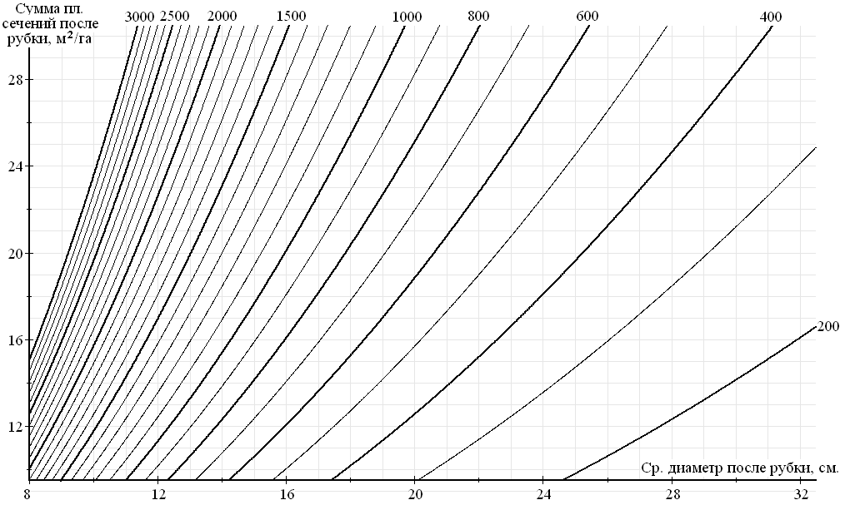

Приложение 6
к Правилам ухода за лесами

Порядок применения нормативов для рубок прореживания и проходных рубок в Балтийско-Белозерском таежном лесном районе

- Нормативы включают два вида графиков и таблицы:
1) Графические нормативы для проведения рубок лесных насаждений, осуществляемых в ходе мероприятий, направленных на повышение продуктивности лесов, сохранение их полезных функций, по абсолютной полноте по основным лесообразующим породам и типам условий местопроизрастания. Они предназначены для определения предела изреживания древостоя после рубки на основании показателя абсолютной полноты. Абсолютная полнота древостоя рассчитывается как общая сумма площадей поперечных сечений на высоте 1,3 м всех деревьев древостоя в пересчете на 1 га и выражается в м²/га. Определяется по данным перечета древостоя или путем закладки реласкопических пробных площадок.
Также графические нормативы содержат кривые естественного хода роста и кривые восстановления абсолютной полноты после рубки. На основании этих показателей проводится определение срока повторяемости рубки лесных насаждений, осуществляемых в ходе мероприятий, направленных на повышение продуктивности лесов, сохранение их полезных функций.
2) Таблица определения среднего диаметра древостоя после рубки по целевым породам;
3) Графический норматив для определения числа оставляемых стволов в зависимости от абсолютной полноты и среднего диаметра после рубки.

- Описание норматива для определения системы рубок лесных насаждений, осуществляемых в ходе мероприятий, направленных на повышение продуктивности лесов, сохранение их полезных функций, по абсолютной полноте.
Нормативы для проведения рубок лесных насаждений, осуществляемых в ходе мероприятий, направленных на повышение продуктивности лесов, сохранение их полезных функций, по абсолютной полноте включают ряд линий и зон.
Нижняя сплошная жирная линия, обозначенная буквой М, указывает минимально допустимую абсолютную полноту древостоя после изреживания. Изреживание до этой полноты обеспечивает максимальный прирост древостоя. На основе минимально допустимого значения абсолютной полноты проводится контроль изреживания по абсолютной полноте.
Сплошные линии черного цвета показывают динамику абсолютной полноты древостоя в зависимости от возраста. Одна из них выделена и соответствует среднему значению абсолютной полноты для указанного типа леса и породы.
Штриховые тонкие линии показывают динамику восстановления абсолютной полноты после проведения рубки лесных насаждений, осуществляемых в ходе мероприятий, направленных на повышение продуктивности лесов, сохранение их полезных функций.
Зона, выделенная серым цветом, указывает область, в которой прием рубки оценивается как экономически оправданный, то есть при рубке до минимально допустимой полноты вырубаемый запас превышает 40 м³ с га.
- Выбор норматива по абсолютной полноте.
По преобладающей породе древостоя и типу леса (группе типов леса) выбирается графический норматив по абсолютной полноте.
- Оценка целесообразности проведения рубки.
По возрасту породы и измеренной абсолютной полноте определяется точка на графике, которая соответствует текущему состоянию древостоя. Если она находится ниже линии М, то есть абсолютная полнота древостоя ниже минимально допустимой, то рубка недопустима. В других случаях допустимо изреживание от текущего значения абсолютной полноты до значения линии М в этом возрасте. Если эта точка находится ниже серой зоны, то рубка возможна, но для средних условий она будет убыточна. Если точка находится в серой зоне, то для средних условий рубка будет экономически оправдана.
Прием рубки оценивается как экономически и лесоводственно оправданный, если при рубке до минимально допустимой полноты вырубаемый запас превышает 40 м³ с га.
- Расчет плановых показателей, включая число стволов после рубки.
Интенсивность выборки по абсолютной полноте рассчитывается по формуле:
Инт. = (1-(Gпосле/Gдо))*100,
где,
Gпосле - планируемая абсолютная полнота после рубки
Gдо - начальная абсолютная полнота
Инт - интенсивность выборки по абсолютной полноте в процентах.
По таблице средних диаметров до и после рубки в зависимости от преобладающей породы, технологии рубки (с созданием или без создания системы волоков), интенсивности рубки по абсолютной полноте и среднего диаметра до рубки определяется прогнозируемый средний диаметр после рубки. При необходимости значения диаметра до рубки и интенсивности выборки интерполируются. Допускается отклонение фактического среднего диамера после рубки от прогнозного в пределах (+/- 8%). При этом средний диаметр после рубки должен быть выше среднего диаметра до рубки.
По нормативу для определения числа оставляемых стволов в зависимости от абсолютной полноты и среднего диаметра после рубки на основании планируемой абсолютной полноты после рубки и прогнозируемого среднего диаметра после рубки определяется число оставляемых стволов на га.
Число стволов является технологическим показателем при планировании и выполнении рубки. При контроле выполнения рубки допускается отклонение по числу стволов до 15%.
При планировании рубки оценка вырубаемого запаса проводится по следующей формуле:
Vвыр=Vдо*Инт/100*0,95,
где,
Vвыр - вырубаемый запас
Vдо - запас до рубки
Инт - интенсивность выборки по абсолютной полноте в процентах.
Оценка запаса может быть уточнена при отводе лесосеки на основании разницы между запасом древостоя до рубки и запасом оставляемых на выращивание насаждений.
Окончательный учет вырубленной древесины проводится по фактически заготовленной древесине.
- Оценка сроков проведения последующих приемов рубки.
Кривые восстановления абсолютной полноты древостоя используются для определения срока повторяемости рубок лесных насаждений, осуществляемых в ходе мероприятий, направленных на повышение продуктивности лесов, сохранение их полезных функций. Для этого от точки, соответствующей минимально допустимому значению абсолютной полноты после рубки в момент проведения рубки, проводится линия, параллельная ближайшей линии восстановления запаса.
Точка пересечения этой линии с серой зоной определяет минимально возможный возраст проведения следующего приема рубки.
Точка пересечения этой линии со сплошной черной линией, которая соответствует начальному измеренному значению абсолютной полноты в возрасте древостоя до рубки, определяет максимально возможный возраст проведения следующего приема рубки.
Конкретное значение возраста проведения следующего приема рубки в указанном диапазоне определяется, исходя из экономических условий (приоритета более частой заготовки древесины, но меньшего объема за один прием, или более редкого повторения приемов, но большей выборки за один прием).

